Verze: 3.0

Datum: 29.12.2020

Verze aplikace: 1.1.22
Manuál Sociální služby

Informační systém infekčních nemocí - ISIN
Ing. Tomáš Brauner, Mgr. Jan Hak a kol.

Obsah
1 Úvod 2
2 Přihlášení 2
3 Základní přehled 3
4 Sociální služby 3
4.1 Přehled zařízení 3
4.2 Detail zařízení 4
4.3 Nové zařízení a jeho editace 5
5 Sociální služby Pacienti 6
5.1 Přehled pacientů sociální služby s posledním stavem 6
5.2 Detail pacienta 7
5.3 Editace pacienta 10
5.4 Nový pacient s denním stavem 11
5.5 Odeslání eŽádanky k antigennímu testování 11
6 Příklady správného, chybného a opravného postupu zadávání Pacientů 13

Úvod
Formulář slouží k zadávání denního stavu počtu nakažených pacientů a zaměstnanců nemocní Covid-19 a nakázaných i dobrovolných karantén v zařízení poskytující sociální služby.
Data jsou sledována v registru infekčních nemocí ISIN, který má zabezpečený přístup. Formulář Sociální služby Covid-19 je oddělen od zbytku systému ISIN.

Přihlášení
Pro přihlášení do registru potřebujete internetový prohlížeč a počítač s přístupem na internet.
Do prohlížeče zadáte adresu https://ereg.ksrzis.cz/
Otevře se Vám přihlašovací formulář, kam zadáte vaše přihlašovací jméno a heslo, které jste obdrželi po vyžádání přístupu do systému ISIN.
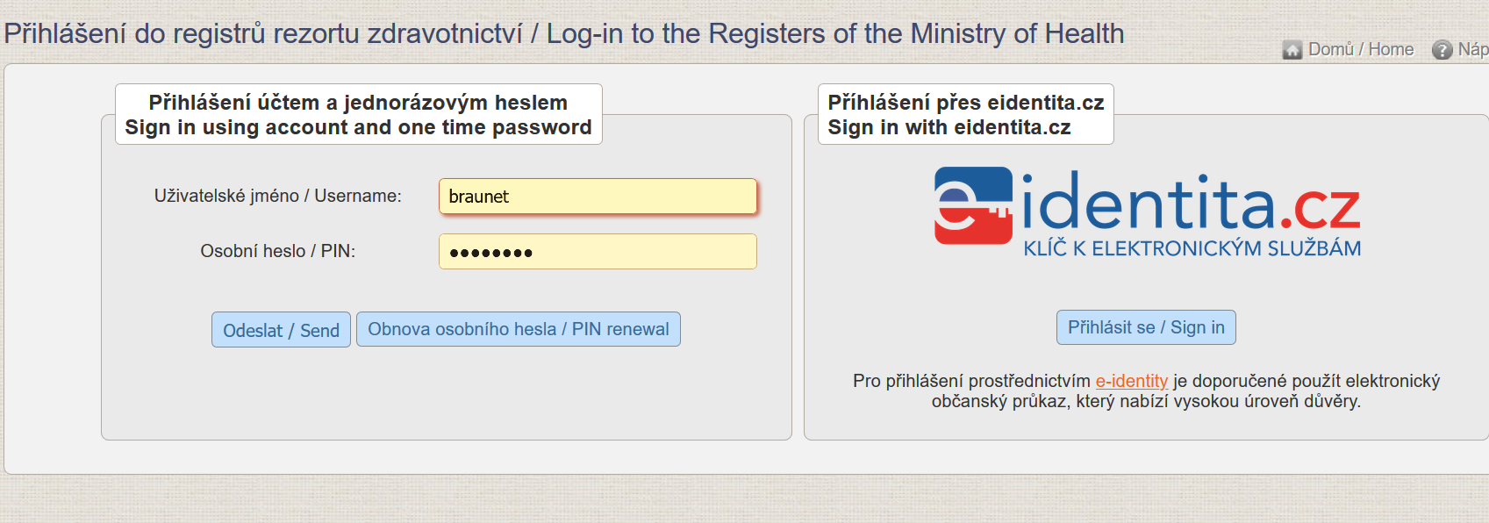
Po odeslání bude systém čekat na další heslo dvoufázové autentifikace. To Vám přijde na email nebo mobilní telefon, podle Vašeho nastavení.
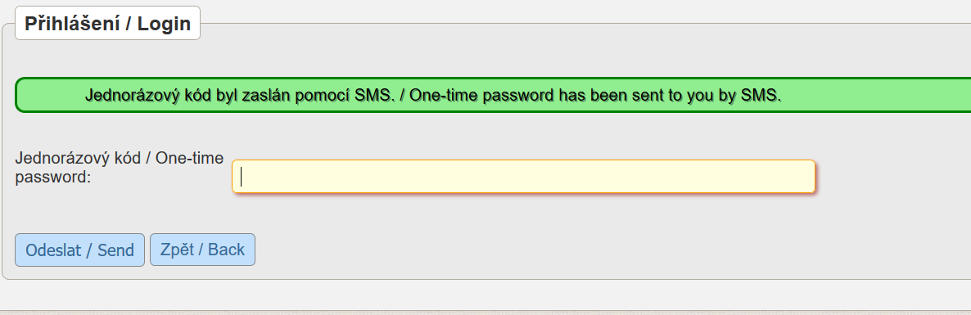
Po zadání hesla se dostane do základního výběru registrů, na které máte přidělené oprávnění.
Vyberete v záhlaví ikonku ISIN a dostanete se do registru. V případě, že po přihlášení do systému nevidíte ikonu ISIN, zkontrolujte zda jste vytvořili žádost o přidělení role v rámci systému. Žádost je možné zkontrolovat pod ikonou JSU -> žádosti (a zde dáte vyhledat).
- Pokud najdete žádost s titulem „ISIN – informační systém infekčních nemocí“ se stavem odeslána nebo podána, tak žádost nebyla ještě schválena a je třeba počkat na přidělení přístupu.
- V případě, že žádost bude mít stav rozpracována, tak žádost nebyla dokončena a je třeba ji otevřít a dokončit. (Nejčastější chybou bývá nepropsání role uživatele – je třeba vybrat nejprve kolonku aplikace, kde zvolíte ISIN – informační systém infekčních nemocí, dále vyplňovat formulář až po pole pracoviště, po jehož vyplnění se Vám zpřístupní výběr v poli „role“, kde vyberete ISIN pro sociální služby. Vedle role se pak bude možnost přidat. Na to kliknete a potvrdíte. V případě, že toto nepomůže nebo problém bude v jiné části žádosti doporučujeme se obrátit na helpdesk (červené i v pravém horním rohu aplikace)
- Pokud žádost nenajdete je třeba novou žádost podat skrze aplikaci. Žádost je možné podat skrze ikonu JSU, kde vedle ikony žádosti najdete ikonu nový uživatel. Na tu kliknete a přistoupíte k vyplnění žádosti. Při vyplňování prosím dbejte na správné vyplnění aplikace a role, kdy role musí být po vybrání ještě přidána pomocí tlačítka přidat.
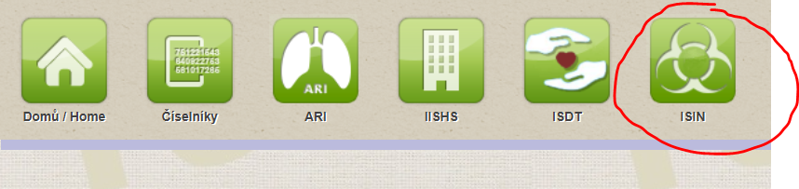

Základní přehled
Zde máte k dispozici ikonky na úvodní stránku (Domů), přehledový a zadávací formulář pro práci se zařízením sociální služby (Sociální služby), přehledový a zadávací formulář pro práci s pacienty a jejich denními stavy sociální služby (Sociální služby Pacienti), systémové ikonky na odhlášení (červené ikony).

Sociální služby

Přehled zařízení
Přehledový formulář Sociální služby slouží pro přehled zařízení provozovaných poskytovatelem sociální služby a obsahuje sloupce název služby, druh služby, identifikátor služby, telefon a email na kontaktní osobu. Tlačítko „Detail“ slouží pro zobrazení všech údajů o zařízení, a především pro možnosti úpravy těchto údajů.
Tlačítko „Vytvoř záznam“ vytvoří nové zařízení pro Vaší sociální službu (viz. kapitola 4.3).
Smazání zařízení systém v současné době neumožňuje, lze jej ale upravit ve všech položkách včetně názvu.
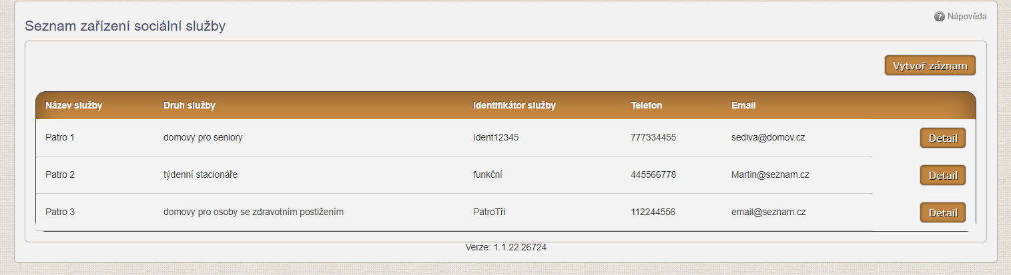

Detail zařízení
Detail zařízení obsahuje kromě údajů základních a kontaktních také adresní informace a platnost zařízení. Položky jsou rozdělené na:
- Základní údaje: Název služby, Druh služby a Identifikátor služby doporučujeme pečlivě vyplnit, protože, v případě více druhů služeb nebo zařízení bude na základě vyplnění těchto údajů poskytnut výběrový seznam u záznamu pacienta (viz kapitola 5.2)
  - Název služby – vyplňuje se název zařízení, případně se v něm upřesní i druh služby (viz. následující položka „Druh služby“)
  - Druh služby – provádí se výběr z číselníku nabízejícího pouze hodnoty názvů pobytových služeb. Pokud je v daném zařízení provozováno více těchto služeb musí být pro potřeby této evidence rozděleno na příslušný počet a v jeho názvu zohledněno toto rozdělení (např. ANNA Český Brod, služby pro seniory – domov seniorů a ANNA Český Brod, služby pro seniory – týdenní stacionář). V rámci číselníku jsou zahrnuty pouze 4 pobytové sociální služby uvedené v mimořádném opatření Ministerstva zdravotnictví (domov pro seniory, domov pro osoby se zdravotním postižením, domov se zvláštním režimem a týdenní stacionář. Další služby výběr neobsahuje.
  - Identifikátor služby – číslo služby přidělené v rámci registrace (nepovinný údaj)
- Adresa
  - Obec – provede se výběr obce z číselníku (nezapisujte název obce! pokud není obec v číselníku kontaktujte helpdesk), který také předvyplní položky „Okres“ a „Kraj“
  - Místní část – pokud je to vhodné provede se výběr místní část obce z číselníku (nepovinný údaj)
  - Okres – předvyplněný název okresu
  - Kraj – předvyplněný název kraje.
  - Ulice – provede se výběr z číselníku ulic vybrané obce (nepovinný údaj)
  - Číslo popisné/orientační – provede se výběr z platných čísel zvolené ulice (nepovinný údaj)
  - PSČ – vyplňuje se poštovní směrovací číslo bez mezery
  - Upřesnění adresy – komentář pro snadnější lokalizaci (např. vchod z ulice Rezkova) (nepovinný údaj)
- Kontaktní údaje
  - Jméno – jméno kontaktního pracovníka (nepovinný údaj)
  - Telefon – telefonní kontakt bez mezer
  - Email – platný formát kontaktní emailové adresy
- neoznačeno
  - Platnost od – vyplní se zápisem, nebo výběrem pomocí ikony kalendáře datum od kdy je služba v zařízení registrována
  - Platnost do – vyplní se zápisem, nebo výběrem pomocí ikony kalendáře datum do kdy je služba v zařízení registrována (nepovinný údaj) – v případě nevyplnění je platnost neomezena
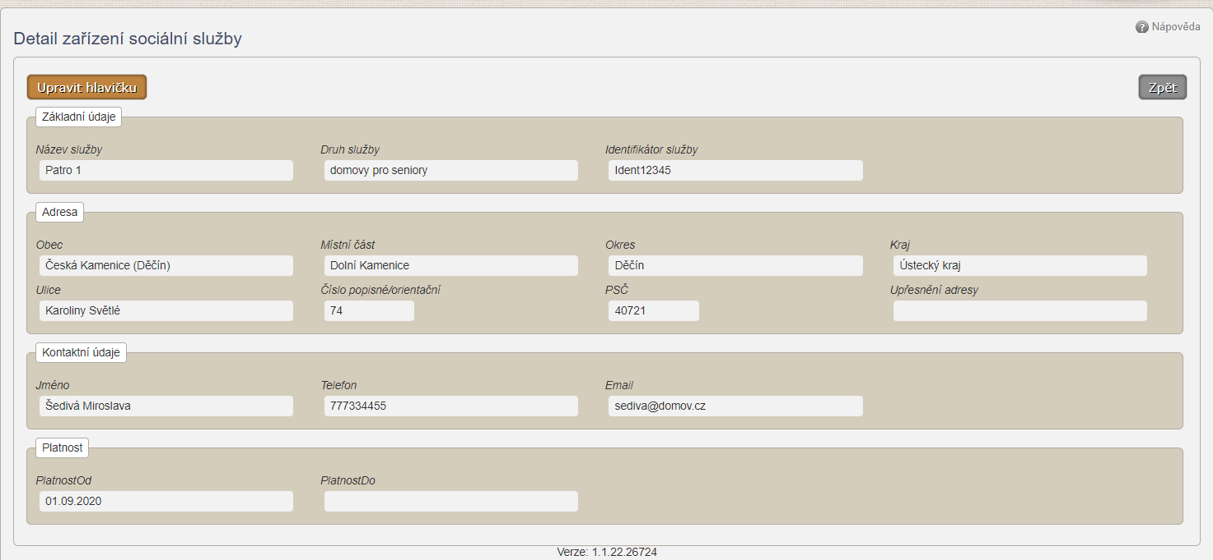
Tlačítko „Upravit hlavičku“ vlevo nahoře slouží k uložení změn provedených ve formulář a lze ho používat opakovaně, tlačítko „Zpět“ vpravo nahoře vrátí předchozí stránku bez uložení provedených změn.

Nové zařízení a jeho editace
Založit nové zařízení lze z přehledu zařízení sociálních služeb tlačítkem „Vytvoř záznam“. Editační formulář je shodný s Detailem zařízení popsaným v části 4.2.
Tlačítko „Uložit změny“ vlevo dole slouží k uložení změn provedených ve formulář a lze ho používat opakovaně, tlačítko „Zpět“ vpravo nahoře vrátí předchozí stránku bez uložení provedených změn.
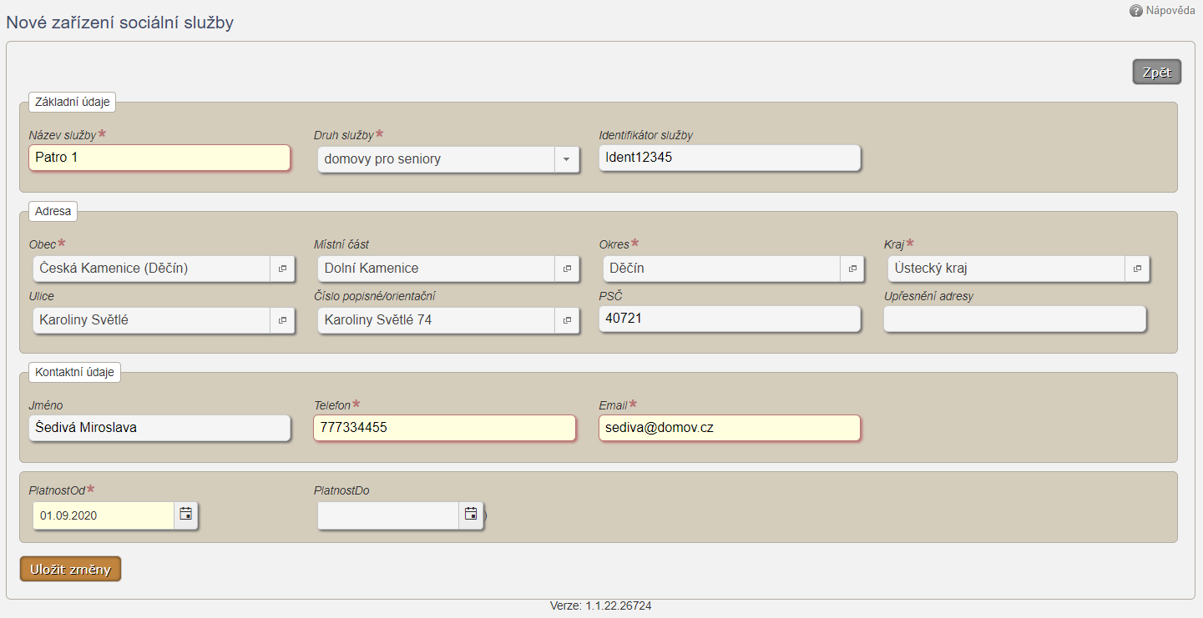
Již existující zařízení sociálních služeb lze upravovat z detailu zařízení sociálních služeb tlačítkem „Upravit hlavičku“.
Při vytváření jednotlivých zařízení, je třeba dbát na správné vyplnění povinných polí záznamu zařízení a vést v patrnosti, že do systému ISIN se vkládají pouze zařízení služeb uvedených v mimořádném opatření Ministerstva zdravotnictví a to domov pro seniory, domov pro osoby se zdravotním postižením, domov se zvláštním režimem a týdenní stacionář. Ostatní druhy služeb se do ISIN neevidují, proto číselníky pro vyplnění záznamu neobsahují informace k dalším druhům služeb. V případě, že poskytujete sociální služby mimo uvedené služby v mimořádném opatření (např. chráněné bydlení, odlehčovací služba nebo pečovatelská služba a další…) obraťte se na e-mail michal.krc@mpsv.cz pro jejich evidenci.
Příklad 1 zadání služeb/zařízení:
Jako poskytovatel sociálních služeb mám v registru poskytovatelů evidovány 3 sociální služby. Domov se zvláštním režimem, odlehčovací službu a domov pro seniory. Na základě mimořádného opatření do systému vytvořím záznamy služeb/zařízení pouze pro domov pro seniory a domov se zvláštním režimem. Domov se zvláštním režimem je služba pouze s jedním zařízením a tedy bude vytvořen jeden záznam k daném zařízení pod identifikátorem služby. Domov pro seniory má dvě zařízení, každé na jiné adrese. Pro tento případ pak vytvořím 2 záznamy dle místa zařízení pod stejným identifikátorem služby. Vzniknou mi celkem 3 záznamy: 1 pro domov se zvláštním režimem a 2 pro domov pro seniory (pod stejným identifikátorem) dle adresy. Odlehčovací službu do ISIN neeviduji a v případě výskytu nákazy COVID-19 v této službě se obrátím na MPSV (michal.krc@mpsv.cz)
V případě, že jste již vytvořili v ISIN službu, která není předměte mimořádného opatření, tak prosíme aby jste této službě nevytvářeli žádné záznamy pacientů ani jejich denní stavy a tuto službu hlásili dle instrukcí výše na e-mail (michal.krc@mpsv.cz). Zařízení v tuto chvíli nelze smazat, nicméně pokud mu nebudou přiřazeny žádné záznamy v reportech se pak nebude vyskytovat. V případě, že jste již záznamy pacientů k dané službě přiřadili Je nutné si tuto evidenci pacientů stáhnout i s denními záznamy jednotlivých pacientů a tyto záznamy (pouze u služby která nepatří do mimořádného opatření) smazat (viz kapitola 5.2) a nahlásit stažené záznamy na e-mail uveden výše.

Sociální služby Pacienti

Přehled pacientů sociální služby s posledním stavem
Přehledový formulář Sociální služby Pacienti slouží k rychlému přehledu aktuálního stavu všech pacientů poskytovatele ve všech zařízeních a obsahuje pro zrychlení vyhledávací filtr s položkami „Příjmení“, „Pozice“, „Omezení“, Místo omezení“ a „Služba“, jejichž obsah je popsán v části 5.2.
Přehledová část obsahuje sloupce „Datum posledního stavu“, „Příjmení, Jméno, „Pozice“, „Služba“, „Omezení“, „Místo omezení“. Kliknutím na záhlaví sloupce lze záznamy třídit vzestupně a sestupně. Tlačítko „Detail“ na příslušném řádku slouží pro zobrazení všech údajů o konkrétním pacientovi a jejich úpravu. Ikona červené popelnice, která se může zobrazit slouží k nevratnému smazání záznamu o pacientovi a je dostupná, pokud neexistuje záznam o jeho denním stavu (viz. dále). Přehled pacientů je možné exportovat do Excelu tlačítkem “Exportovat do Excelu“. Tento export provede pouze export údajů zobrazených na stránce, tedy včetně zohlednění nastavení vyhledávacího filtru!

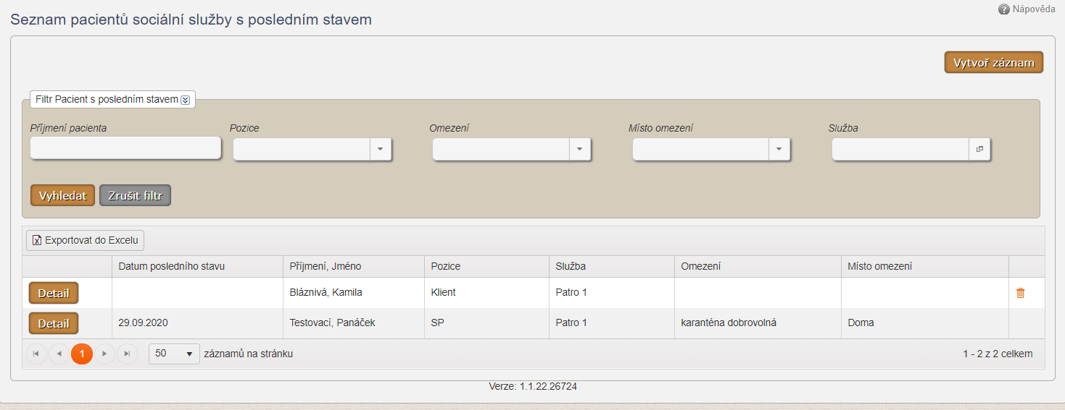

Detail pacienta
Detail pacienta obsahuje úplné informace o pacientovi včetně možnosti zakládat jeho nové denní stavy a upravovat je. Každý pacient je v systému veden právě a pouze jedenkrát. K záznamu průběhu jeho nemoci slouží samostatné okno na stránce, kde se eviduje jeho denní stav.
V případě nového pacienta lze tedy vytvořit nový záznam s jeho osobními údaji (jméno, příjmení, ...) a zároveň vytvořit první záznam o denním stavu obsahujícím datum, kdy mu byla nařízena/doporučena karanténa/izolace, stav, omezení a místo, kde se nachází. Další průběh se potom eviduje u tohoto pacienta přidáním denního záznamu k již evidovanému pacientovi bez nutnosti vyplňování jeho iniciál. Díky těmto záznamům o denních stavech bude možné na centrální i regionální úrovni provádět aktuální reporty o počtech pacientů a sledovat délku, komplikace i případnou recidivu jejich nemocí. Evidence vytvořená založením nového denního stavu zůstává u konkrétního pacienta v platnosti do doby změny (nemusíte tedy každý den záznamy aktualizovat, ale pouze tak činíte u pacientů, které převezli, kterým se zhoršil stav, nebo kterým se změnil statut např. z karantény na izolaci).
Po vložení nového záznamu o denním stavu a změně data systém sám vytvoří nový denní záznam pacienta a není tedy nutné neustále opisovat jeho osobní údaje. Zároveň u každého pacienta vidíte historii denních stavů dole na stránce, kterou je možné i zpětně upravit, doplnit, nebo vymazat. Prosíme ale o maximální zodpovědnost při vyplňování denních stavů a omezování následných změn na minimum, protože ze systému jsou generovány výstupy pro kraje i resorty na základě kterých jsou prováděna různá opatření.
Kliknutím na záhlaví sloupce denních stavů lze záznamy třídit podle příslušné položky. Ikona červené tužky vlevo na řádku denního stavu umožňuje opravu/úpravu denního záznamu, ikona červené popelnice vpravo na řádku smazání konkrétního denního stavu.
Při změnách stavu pacienta vkládáte postupně více denních záznamů, a to ve dnech, kdy dochází ke změnám zdravotního, nebo jiného stavu pacienta. Vždy vkládejte záznamy v časové posloupnosti, která odpovídá průběhu nemoci a to i v případě, že tak činíte zpětně. Nejnovější záznam musí být vložený jako poslední, aby nedošlo k chybám při výpočtu aktuálního stavu nakažených! V případě, že již existující záznam nechcete editovat, je možné využít tlačítka „Nový záznam“ vlevo uprostřed pro smazání hodnot editovaného denního stavu a přepnout se z režimu editace denního stavu do režimu zakládání nového stavu.
V případě zpětného zadávání a chyby vkládání v pořadí je nutné všechny chybné denní záznamy smazat a zadat znovu.
Pro vytvoření a odeslání žádanky je vlevo dole umístěno tlačítko „Založit žádanku“, které otevře formulář elektronické žádanky (viz. kap. 5.5). Předpokládá se, že administrativa je prováděna po provedení testu, a proto je nezbytné před odesláním žádanky zadat i nový denní stav pacienta a to s hodnotami „Testován“ v případě negativního, nebo neprůkazného výsledku a „Karanténa nařízená“ v případě výsledku pozitivního.
Další postup generování denních stavů vychází z výsledků ověřovacího PCR testu a je shodný s běžnou identifikací nakaženého.
Pro zprovoznění tlačítka „Založit žádanku“ je nezbytné mít přidělenu roli v systému ISIN. Konkrétně aby uživatelům ISIN fungovalo zobrazení e-žádanky, je třeba v systému ISIN (hned po přihlášení zvolit ikonu JSU) v části JSU podat novou žádost, kde se v rámci pole s názvem aplikace vybere možnost - Pacienti COVID-19 a u pole role - Zadavatel POCT. Po odeslání a schválení žádosti pak bude možné využívat této možnosti předvyplnění e-žádanek. Případná technická podpora je dostupná na lince 222 269 999.

Příklad 2 opravy denního záznamu:
Klientka paní Nováková byla 1.10. pozitivně testována bez příznaků, 3.10. se jí zhoršil stav na střední, 4.10. byla převezena do nemocnice, 11.10. byla po zlepšení na lehký převezena zpět do zařízení a 18. 10. byla prohlášena za uzdravenou. Při záznamu do ISIN nebyl proveden záznam o převozu do nemocnice 4.10, ostatní záznamy (1., 3., 11. a 18.) provedeny byly. Při opravě chyby je tedy nutné smazat záznamy z 11. a 18. a následně zadat postupně záznam ze 4. a teprve potom zopakovat postupně vložení záznamů z 11. a 18.10.
Vkládací formulář detailu pacienta je tedy rozdělen na:
- Pacient (editace je dostupná až po volbě tlačítka „Upravit“ vlevo nahoře)
  - Rodné číslo – vyplňuje se rodné číslo bez lomítka – v seznamu pacientů (vytvořených záznamů by rodné číslo mělo být vždy pouze jednou tedy vždy jeden záznam pro člověka)
  - Datum narození – automaticky vyplněné podle rodného čísla
  - Pohlaví – automaticky vyplněné podle rodného čísla
  - Příjmení – vyplňuje se příjmení pacienta – příjmení se v rámci evidence může shodovat pouze v případě, že u shodných záznamů příjmení jsou odlišná rodná čísla.
  - Jméno – vyplňuje se jméno pacienta - jméno se v rámci evidence může shodovat pouze v případě, že u shodných záznamů jmen jsou odlišná rodná čísla.
  - Národnost – provede se výběr z číselníku národností (nepovinná položka)
  - PSČ bydliště – vyplňuje se PSČ bydliště pacienta ve tvaru bez mezery (nepovinná položka)
  - Město bydliště – vyplňuje se město bydliště pacienta (nepovinná položka)
  - Kraj bydliště – vyplňuje se kraj bydliště pacienta (nepovinná položka)
  - Pozice – provede se výběr z číselníku pracovních pozic: V případě, že se jedná o zaměstnance služby, je třeba vyplnit jeho pozici na základě možností číselníku. Pokud zaměstnanec pracuje pro dvě služby současně zaznamenané v ISIN je zapsán pouze u jedné služby (v jaké bude zapsán lze rozhodnout například podle výše úvazku)
    - Klient – klient zařízení
    - PSS – pracovník v sociálních službách
    - SP – sociální pracovník
    - THP – technicko-hospodářský pracovník (pod tuto možnost patří i vedení služby)
    - EXT – určeno pro ostatní zaměstnance a spolupracovníky (doktory, lektory, brigádníky, dobrovolníky apod.)
    - ZDR – pouze střední zdravotnický personál (tj. především zdravotní sestry) – doktoři, specialisté, rehabilitace apod. jsou vedeni jako EXT.
  - Služba – provede se výběr z číselníku sociálních služeb poskytovatele, které zadal v přehledu zařízení (název služba odkazuje na jednoznačné spojení fyzické lokality zařízení s jediným zvoleným druhem služby – viz. vysvětlení v části 4.2)
  - Pojišťovna – provede se výběr z číselníku zdravotních pojišťoven – toto pole je nepovinné, ale je nezbytné pro případné odeslání žádanek k antigennímu testování
  - Kontaktní email – nepovinné pole pro komunikaci s pacientem, pokud není vyplněno, je při generování žádanky vyplněno kontaktním emailem služby
  - Kontaktní telefon – nepovinné pole pro komunikaci s pacientem, pokud není vyplněno, je při generování žádanky vyplněno kontaktním telefonem služby
- Nový záznam / editace denního stavu
  - Den – provede se výběr z kalendáře stanovující datum vkládaného denního stavu
  - Stav – provede se výběr z číselníku stavů:
    - Bez příznaků
    - Lehký – pacient vykazuje příznaky COVID-19, ale není napojen na kyslík
    - Střední – pacient vykazuje příznaky COVID-19, je napojen na kyslík, ale není napojen na plicní ventilaci
    - Těžký – pacient je napojen na plicní ventilaci
    - Uzdraven – tato možnost se uvádí i u osob co měli například dobrovolnou karanténu a během ní se neobjevily žádné příznaky (např zaměstnanec po karanténě se vrátí zpět do práce). Při zadávání tak u dané osoby je vytvořen nový denní stav, kde bude vybráno uzdraven (stav a místo se nevyplňují, ponechávají se v původním nastavení, přičemž do systému se uloží jako prázdné). Záznamy se nemažou a pokud nenastanou u dané osoby znovu příznaky nebo se neprokáže onemocnění COVID-19 k danému záznamu pacienta se již nic nepíše. V opačném případě by se pokračovalo v záznamech denních stavů dále.
  - Omezení – provede se výběr z číselníku statutů pacienta
    - Karanténa nařízená – karanténa nařízena lékařem, COVID-19 netestován, nebo neprokázán
    - Karanténa dobrovolná – karanténa nařízena zaměstnavatelem, nebo dobrovolně postoupena pacientem na základě důvodného podezření (rizikový kontakt, příznaky apod.) a to před návštěvou lékaře, nebo pokud lékař karanténu sám nenařídil
    - Izolace nařízená – izolace nařízená jako důsledek pozitivního testování na COVID-19
    - Testován – tato možnost se uvádí jako denní stav pro pacienty, kterým byl v daném dni proveden antigenní test s negativním, nebo neprůkazným výsledkem. Pokud je výsledek testu pozitivní, je vyplněn stav Karanténa nařízená a pacient je v souladu s metodikou KHS poslán na ověření PCR testem (k lékaři, nebo na odběrné místo)

  - Místo omezení – provede se výběr z číselníku míst:
    - V daném zařízení – pacient je umístěn v zařízení specifikovaném v položce „Služba“
    - Zdravotnické zařízení – pacient je umístěn ve zdravotnickém zařízení (specifikováno v následující položce)
    - Doma – pacient pobývá v domácím ošetřování
    - Jinde – pacient je umístěn v jiném zařízení, u příbuzných, v ubytovně apod. (specifikováno v následující položce)
  - Upřesnění místa omezení – pokud není pacient umístěn v zařízení specifikovaném v položce „Služba“, nebo v domácím ošetřování v adrese trvalého bydliště vyplňuje se adresa, případně alespoň kraj jeho pobytu (nepovinná položka)
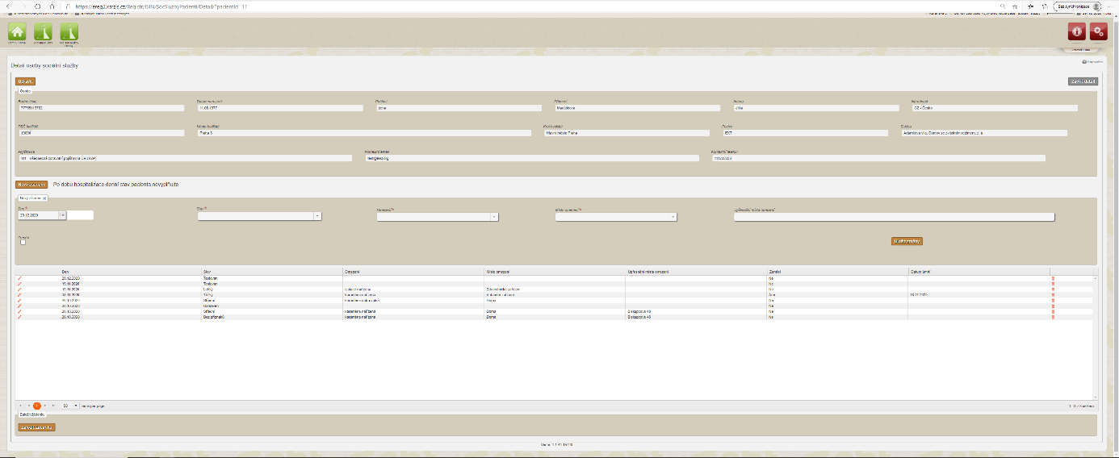

Rozdíl mezi jakoukoli karanténou a izolací je v tom, že izolace je určena pro pacienty s prokázaným onemocněním, zatímco jakýkoli typ karantény je pro pacienty u kterých je na toto onemocnění pouze podezření.
V případě potřeby smazání denního stavu, je třeba jít nejprve do detailu záznamu pacienta, kde bude vidět seznam jednotlivých v pravé části záznamů denních stavů je pak viditelná ikona oranžové popelnice, která umožní smazání záznamu denního stavu. V případě potřeby smazání záznamu pacienta je postup obdobný, ale záznam pacienta nelze smazat, pokud nejsou smazány všechny denní stavy. Při používání této funkce prosíme o důkladnou kontrolu, zda jsou záznamy potřeba smazat nebo ne, aby v tomto procesu nedošlo ke ztrátě historie pacienta.

Editace pacienta
Pro provedení změny osobních údajů využijte tlačítko „Upravit“ vlevo nahoře v Detailu pacienta, které umožní editaci části „Pacient“, pro změnu stavu pacienta potom využijete část „Nový záznam“, nebo „Editace denního stavu“ v případě, že denní záznam již existuje. Denní záznam by měl být jediný v kalendářním dni a měl by co nejlépe odpovídat stavu pacienta k 10:00.

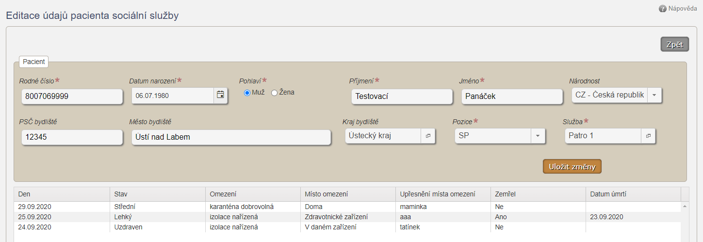

Nový pacient s denním stavem
Založit nového pacienta lze z přehledu pacientů sociální služby s posledním stavem tlačítkem „Vytvoř záznam“ vpravo nahoře. U nového pacienta je třeba mimo osobních údajů vyplnit i jeho první denní stav a uložit ho tlačítkem „Vytvoř záznam“ vlevo dole. Tlačítko „Zpět“ vpravo nahoře znamená návrat do seznamu pacientů bez uložení změn.
Při vytváření záznamu pacienta je třeba dbát na to, že u každého pacienta musí být pouze jeden záznam (pouze jedno rodné číslo), u kterého se pak evidují denní stavy, jak bylo popsáno v kapitole 5.2. Tedy při změně stavu pacienta již nevytvářím nová záznam pacienta (pod stejným rodným číslem), ale přidávám pouze denní stavy u již k tomuto vytvořenému záznamu pacienta. V opačném případě by pak byl daný člověk evidován v reportech duplicitně nebo i vícekrát na základě počtu vytvořených záznamů pacienta k danému rodnému číslu.
Současně v případě, že se mění osoba, co bude data do ISIN zadávat, je třeba dbát a kontrolovat, zda již záznamy, které bude evidovat, již nebyly vytvořeny.

Odeslání eŽádanky k antigennímu testování
Pro přípravu a odeslání eŽádanky k antigennímu testování je kromě přidělené role v systému ISIN (viz. příslušný odstavec v kapitole 5.2) mít zadány dodatečné údaje v detailu pacienta (povinně zdravotní pojišťovnu a nepovinně kontaktní údaje) a vytvořen denní stav dle kapitoly 5.2 s hodnotou stavu pacienta „Testován“, nebo „Karanténa nařízená“.
Po stisknutí tlačítka „Založit žádanku“ je otevřen formulář eŽádanky, který je obdobou formuláře, který byl vyplňován při používání zaslaného unikátního linku. Na rozdíl od dříve otevřeného formuláře je ale tento předvyplněn údaji o pacientovi. Formulář je rozdělen na několik částí s jednotlivými položkami:
- Žádanka pro
  - Číslo karty pasažéra – nevyplňuje se, pokud pacient nepřicestoval ze zahraničí a kartu pasažéra nemá vyplněnou
  - Jméno, Přijmení a Číslo pojištěnce – je předvyplněno údaji pacienta
  - Národnost – vybere se národnost pacienta
  - Ztotožnění s registrem obyvatel – nedostupná položka nastavená na hodnotu „Vypnuto“
  - Zdravotní pojišťovna – je předvyplněno údajem o zdravotní pojišťovně pacienta

- Údaje o pobytu
  - Ulice a č.p. – je předvyplněno, pokud byla vyplněna položka „Bydliště“ v detailu pacienta (nepovinná položka)
  - Město a PSČ – jsou předvyplněny údaji z detailu pacienta, nebo pokud nejsou vyplněny, tak jsou předvyplněny údaji o službě
- Kontaktní údaje na pacienta
  - Kontaktní telefon a kontaktní email – jsou předvyplněny údaji z detailu pacienta, nebo pokud nejsou vyplněny, tak jsou předvyplněny údaji o službě
- Rizikové povolání – kolektiv
  - Rizikové povolání – kolektiv – je předvyplněna jako „Sociální služby – klient“ pokud je pacient v detailu pacienta veden jako „Klient“, nebo „Sociální služby – pracovník“ pokud je veden jinak
- Výsledek POCT testu
  - Průkaz protilátek – nevyplňuje se!
  - Průkaz antigenu – zaškrtne se příslušné pole a stanoví se výsledek antigenního testu
  - Průkaz RNA – nevyplňuje se!
  - Datum provedení – vyplní se datum provedení testu (nemělo by být odlišné od data odeslání žádanky, ale není to povinnost)
- Symptomy
  - Symptomy – zaškrtnou se symptomy, které pacient subjektivně pozoruje
  - Klinicky závažný stav – je posuzován lékařem, a proto je předvyplněno „Neuvedeno“
  - První příznaky se objevily dne – vyplňuje se pouze pokud byly identifikovány symptomy (výše) a datem, kdy byly pacientem subjektivně pozorovány první příznaky
  - Indikace – je předvyplněno na hodnotě „Preventivní“, protože ostatní možnosti jsou vyhrazeny pouze lékařům
- Zařízení
  - IČO a Název – jsou předvyplněny údaji o poskytovateli sociální služby (v názvosloví ISIN se jedná o zařízení)
- Ordinace
  - Email a Telefon – jsou předvyplněny údaji o poskytovateli
  - Vystavil – nepovinná položka pro identifikaci pracovníka generujícího žádanku
Pro odeslání vyplněné žádanky je nezbytné zvolit pod formulářem možnost „Odeslat“, nebo „Odeslat a vytisknout“.
Bohužel jediný záznam o provedené žádance v ISIN je záznam denního stavu o testované osobě, a proto důrazně doporučujeme vždy volit možnost „Odeslat a vytisknout“, aby bylo možné případné nesrovnalosti v budoucnu dohledat.

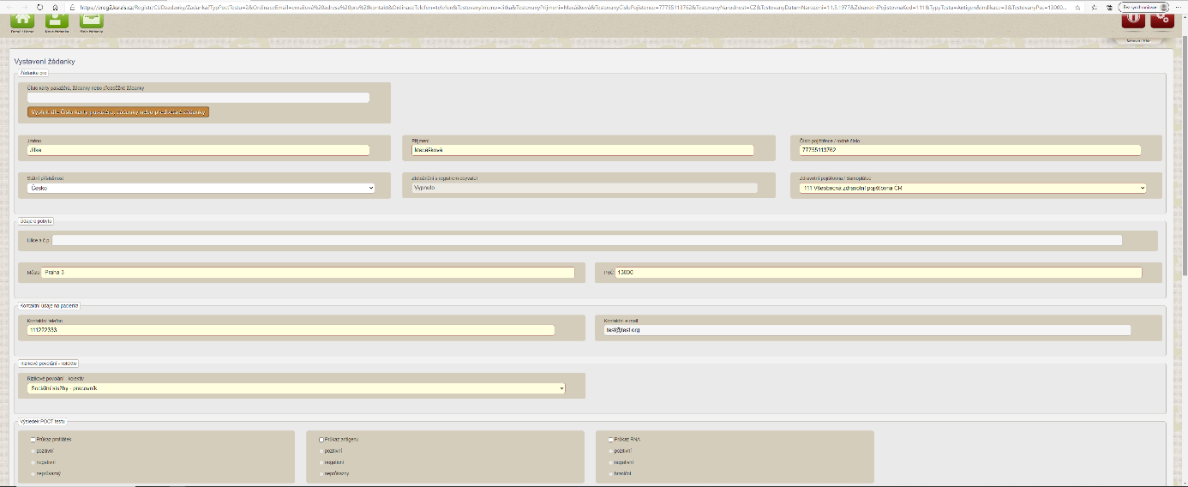

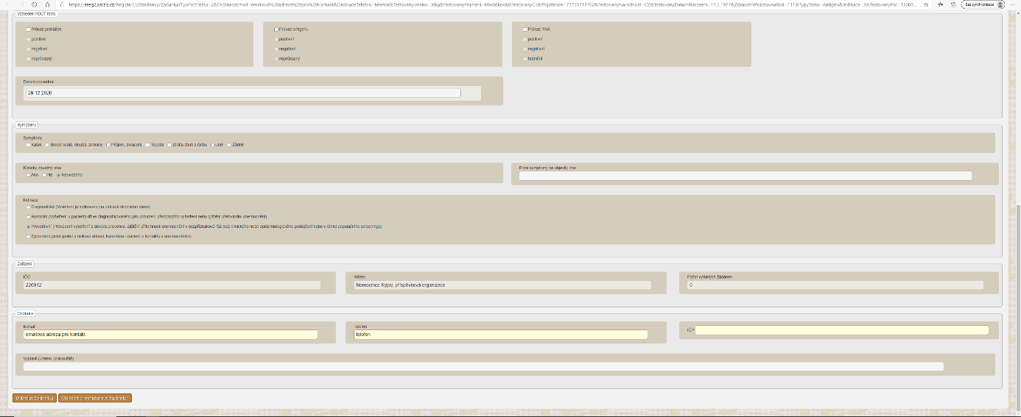

Příklady správného, chybného a opravného postupu zadávání Pacientů

Příklad 3 jak nezadávat záznamy pacienta:
U pana Vomáčky v rámci provozované sociální služby se projevily příznaky, a tedy musí být evidován v systému ISIN. Vytvořím nový záznam pacienta pod jeho jménem a rodným číslem s jeho prvním denním staven (karanténa) a pošlu pana Vomáčku na test. O dva dny později mám pozitivní výsledek testu a pana Vomáčku dám do Izolace. V ISIN k tomu dni vytvořím nový záznam pacienta pana Vomáčky pod jeho jménem a rodným číslem a vzhledem k novému stavu záznamu vložím i nový denní stav (izolace). O 3 dny později se stav pana Vomáčky zhorší. Znovu tedy vytvořím nový záznam pacienta (již 3) s novým denním stavem kdy průběh je střední. Takto budu do uzdravení pana Vomáčky opakovat proces při jakékoli změně tedy například ještě 5x. V sytému mi pod Jménem pana Vomáčky a jeho rodným číslem vznikne celkem 8 záznamů téže osoby. V rámci vyhodnocení se mi pan Vomáčka bude jevit jako celkem 8 osob každá s vlastním nezměněným denním stavem.

Příklad 4 správné zadání záznamu pacienta:
Na příkladu Pana Vomáčky a stejné situaci nyní povedeme evidenci správně. Při objevení příznaků vytvořím záznam pacienta pana Vomáčky s rodným číslem a jeho prvním stavem (karanténa). O 2 dny později při výsledku testu se stav změnil, a tedy jdu do seznamu pacientů a vyhledám záznam pana Vomáčky. Otevřu detail a vytvořím nový denní stav (nový záznam denního stavu) kam napíšu změny které nastaly. O další 3 dny později se stav pana Vomáčky zhoršil. Znovu tedy vyhledám záznam pacienta pana Vomáčky a vytvořím pod detailem tohoto záznamu nový denní stav s danou změnou. Do uzdravení pak proběhne ještě 5 změn stavu, které stejným způsobem zaznamenám. Výsledek pak bude, že v seznamu pacientů je pouze jeden záznam pacienta pana Vomáčky s jeho rodným číslem, kde v detailu je celkem 8 záznamů s denním stavem dle data zapsání stavu. Rozdíl od předchozího příkladu je pak, že pacient se mi nevyskytuje duplicitně ale pouze jednou s chronologickou řadou jeho denních stavů a i průběhu COVID-19.

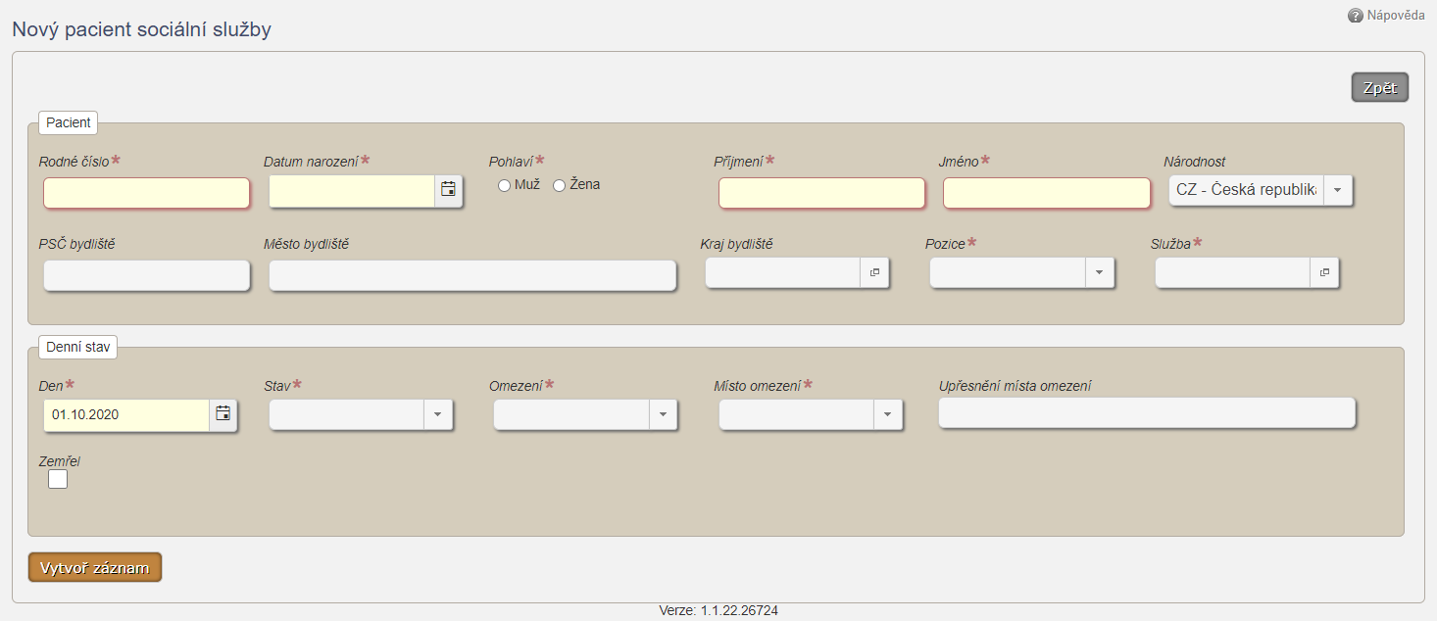

Příklad 5 oprava mnohonásobného pacienta
V případě, že omylem došlo k duplicitnímu zadání pacienta (buď v případě popsaném v příkladu 3, nebo omylem při zadávání byl pracovník zadán do dvou služeb/zařízení, kdy např. polovičním úvazkem působí v obou) je potřeba postupovat následujícím způsobem:
- Pokud je pacient zadán dvakrát u dvou různých služeb/zařízení, je třeba rozhodnout ve které službě bude veden a z druhé ho smazat (jinak dochází k duplicitě a dvojí záznam zvyšuje počet evidovaných nakažených). Denní záznamy jsou ale vedeny správně a není třeba je nijak upravovat.
- Pokud je pacient zadáván do systému opakovaně v rámci jedné služby/zařízení, je nutné:
  - Opsat si denní stavy celého průběhu jeho onemocnění vedené u všech pacientů stejného jména
  - Vybrat z nich pouze ty denní stavy ve kterých dochází ke změně – v příkladě 2 by to u paní Novákové byly záznamy pouze z 1., 3., 4., 11. a 18.10., zatímco záznamy (pokud byly vedeny) z 2., 5.-10. a 12.-17. není třeba opisovat, protože v nich nedošlo ke změně stavu pacientky a není je proto třeba do systému zadávat.
  - Smazat všechny denní stavy u všech pacientů stejného jména s výjimkou prvního zápisu – v příkladě 2 by to byly všechny denní stavy s výjimkou denního stavu 1.10.
  - Smazat všechny záznamy pacienta stejného jména s výjimkou prvního zápisu (tento záznam nepůjde omylem smazat, protože obsahuje první denní stav).
  - Postupně založit všechny denní záznamy v časové posloupnosti až do současnosti – v příkladě 2 by se jednalo o stavy 3., 4., 11. a 18.10.

